第一标段：
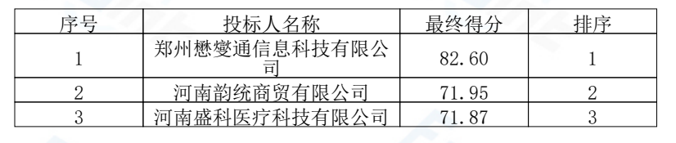
第三标段：
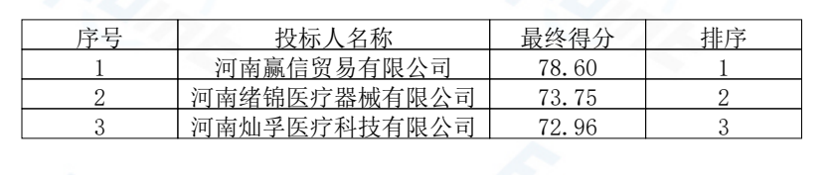
第五标段：
